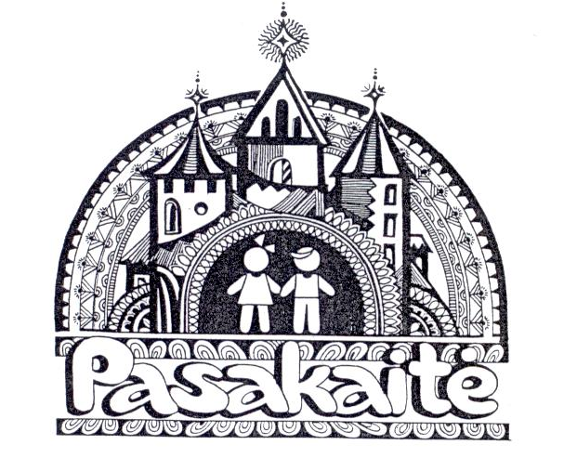

Savaitė be patyčių

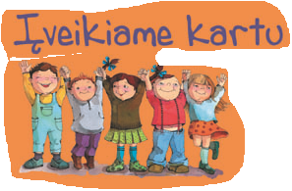
2012 m. kovo mėn. 19 – 25 dienomis Vilniaus miesto lopšelis-darželis „Pasakaitė“ direktorės Janinos Danienės iniciatyva prisidėjo prie „Vaikų linijos“ pradėtos akcijos „Savaitė be patyčių“, kuri tapo tradicine ir šiais metais jau trečią kartą vaikus, paauglius ir suaugusiuosius mokė užkirsti kelią patyčioms ir kartu siekti, kad visuomenėje būtų daugiau pagarbaus ir draugiško bendravimo.
Vis dažniau susiduriama su ankstyvu vaikų priekabiavimu arba patyčiomis ugdymo įstaigose. Tėvams bei pedagogams rūpi, kad vaikai kuo anksčiau – dar ikimokykliniame ir priešmokykliniame amžiuje – išsiugdytų nuostatas, neleidžiančias šiam reiškiniui klestėti mokykloje, todėl projekto tikslas – ugdant pozityvius vaikų bendravimo ir problemų sprendimų gebėjimus, užkirsti kelią priekabiavimui bei patyčioms, gerinant bendrą emocinę vaiko savijautą ir skatinant pagarbius ir draugiškus vaikų, suaugusiųjų tarpusavio santykius.
Uždaviniai:
- Supažindinti vaikus su patyčių samprata;
- Formuoti neigiamą nuostatą į patyčias darželyje;
- Užsiėmimų metu mokytis atpažinti patyčias;
- Pasitelkiant vaidybinę veiklą mokyti vaikus, kaip galima spręsti iškilusias patyčių problemas;
- Per meninę veiklą gvildenti draugystės ir bendravimo temas;
- Siekti geresnių tarpusavio santykių darželyje.
Visą savaitę darželyje buvo gvildenamos draugystės, bendravimo temos, vykdomi prevenciniai renginiai, atliekamos užduotys, įgyvendinti šie užsibrėžti rezultatai:
Kokybiniai – vaikai įgijo pozityvių bendravimo ir problemų sprendimo gebėjimų, pagerėjo bendra emocinė vaiko savijauta, atsirado draugiški vaikų, suaugusiųjų tarpusavio santykiai. Vaikai patyrė daug įvairių emocijų, jie tapo draugiškesni, išmoko drauge rasti išeitį, susitarti, pasakyti tiesą, atsiprašyti. Suprato, kad negalima skriausti draugo – daug stipriau jį saugoti, kad geras žodis gydo, o blogas žeidžia.
Kiekybiniai – puoselėjant draugystės/bendravimo temas, vaikai sužinojo apie patyčias, draugystės, tolerancijos svarbą. Darydami grupės draugystės knygeles bei draugystės dėlionę ir puošdami balionus vaikai patys kūrė eilėraščius, pasakojimus, dramos kūrinėlius, kuriuos iliustravo savo piešiniuose lavindami meninę kompetenciją. Atlikdami kūrybines užduotis visi bendradarbiavo kurdami individualiai ir bendrai: dalinosi priemonėm, padėjo vienas kitam, džiaugėsi bendrai sukurtu darbo rezultatu.
Dalyviai:
„Gudručių“ gr., „Čiulbuonėlių“ gr., „Švyturėlių“ gr., „Spindulėlių“ gr., „Kodėlčiukų“ gr., „Pasagėlių“ gr., „Vieversėlių“ gr, „Verpstelių“ gr. auklėtiniai, priešmokyklinio ugdymo pedagogės, auklėtojos, l/d direktorė, direktorės pavaduotoja ugdymui, socialinė pedagogė, meninio ugdymo pedagogė ir kiti darželio bendruomenės nariai.
Projektą organizavo ir koordinavo direktorė Janina Danienė ir socialinė pedagogė Sandra Morkevičiūtė
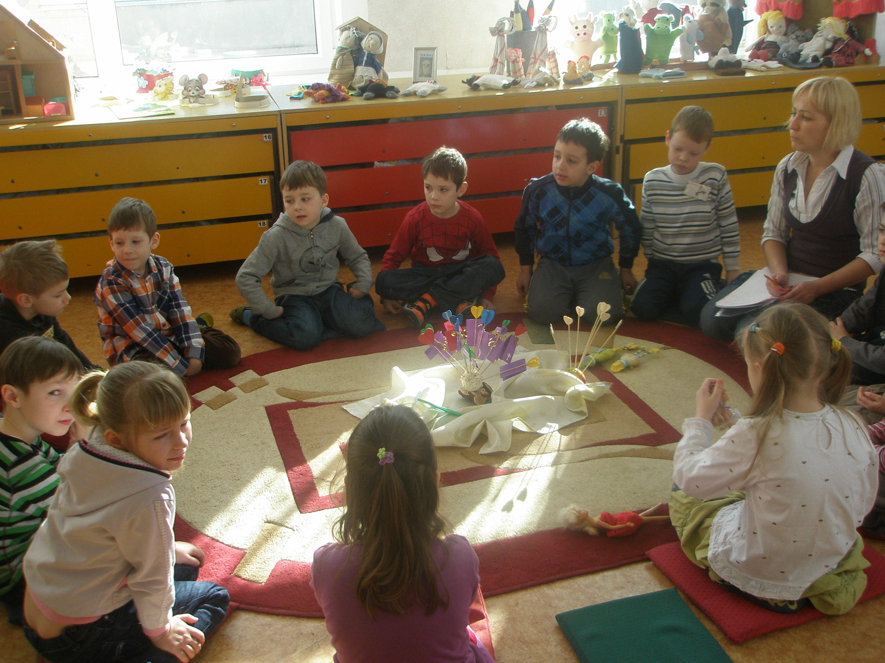
Savaitės be patyčių renginių programa:
2012 m. kovo 19 d.
1) Ryto ratas grupėse „Be Patyčių“ tematika (kas yra patyčios? Kaip atpažinti patyčias, kaip aš jaučiuosi turėdamas draugų ir kt.)
2) Veikla – Mokinamės kurti draugystės knygelę“.
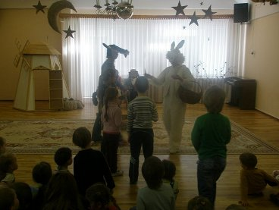
2012 m. kovo 20 d.
- Ryto ratas „Be Patyčių“ tematika.
- „Kiškelis vilko kailyje“ vaidinimo pristatymas salėje vaikams ir pedagogams.
- Mokinuosi dainuoti draugystės dainelę.

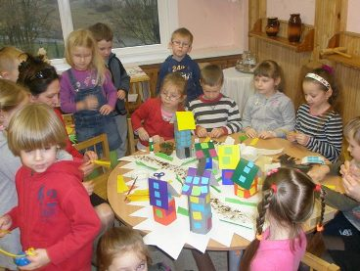
2012 m. kovo 21 d.
- Ryto ratas „Be Patyčių“ tematika;
- Pradedama įgyvendinti pagrindinė projekto idėja „Draugystės dėlionė“ – vaikų mintys, pasakojimai ir kt. įamžinami ant popieriaus, klijuojami ant dėlionų, kuriama knyga;
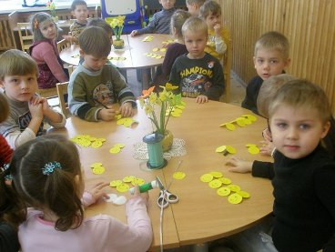
2012 m. kovo 22 d.
- Ryto ratas „Be Patyčių“ tematika;
- Balionų puošyba (Patarlės, eilėraštukai ir kt.

2012 m. kovo 23 d.
Paroda:
- Vaikų sukurta bendra knyga „Draugystės dėlionė (eksponuojama aktų salėje);
- Atskirų grupių vaikų sukurtos knygelės patyčių tematika ( dovanojamos „Tremtinių namams“);
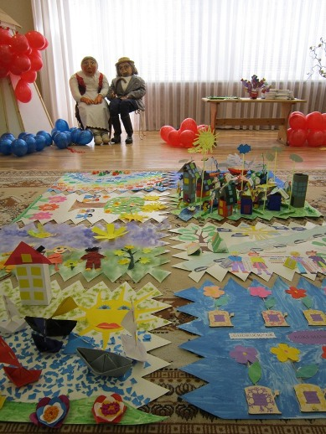
- Vaikų, pedagogų ir kitų darželio bendruomenės narių sujungta draugystės šypsena (vaizduojama darželio kieme);
- Vaikų puošti balionai ir kt.
